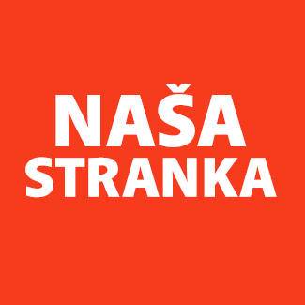Politička organizacija građana „Naša stranka“

Općinski odbor Novo Sarajevo

Adresa: Zmaja od Bosne 55

Telefon: 033 492 399

E-mail: [novosarajevo@nasastranka.ba](mailto:novosarajevo@nasastranka.ba)

Bosna i Hercegovina

Federacija Bosne i Hercegovine

Kanton Sarajevo

Općina Novo Sarajevo

Općinsko vijeće Novo Sarajevo

n/r predsjedavajući, Robert Pleše

PREDMET: VIJEĆNIČKA INICIJATIVA

ZA: Načelnik i nadležna služba

Poštovani_e,

Na osnovu člana 22. Poslovnika Općinskog vijeća Novo Sarajevo kojim se propisuje pravo vijećnika da podnosi inicijative, koje se odnose na rad Općinskog načelnika i službi za upravu u izvršavanju zakona, drugih propisa i općih akata Općinskog vijeća, kao i na rad institucija koje imaju javna ovlaštenja, upućujem vijećničku inicijativu: Za horizontalnim označavanjem biciklističkih staza.

O B R A Z L O Ž E NJ E:

Novoizgradjene biciklističke staze, u našoj opštini, nemaju horizontalnu signalizaciju, pa se koriste kao pješačke staze. Ovakvo miješanje pješaka i biciklista u kretanju/saobraćaju, predstavlja sigurnosnu opasnost i otvara mogućnost, odnosno, povećava vjerovatnoću nezgoda i ozljedjivanja. Slika dole ilustruje problem. Ukoliko nije nadležnost ONS, molim vas da proslijedite na odgovorajuću adresu, tj. nivo nadležan za ovu tematiku.



______________

Elvedina Vugić

Klub vijećnika_ca Naše stranke

Sarajevo, 23.12.2021.